Трасе моде с и тест tcp ТЭИП
Установщик тестеровщика
https://github.com/xaa19680503/specialization-090207/tree/main/modbus_tcp/instal_test_modbus_tcp_tep
пошаговая инструкция

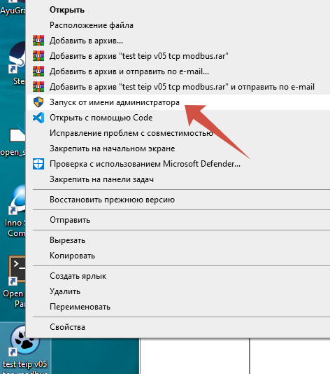запустим
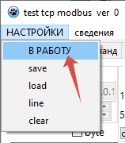 в настройку
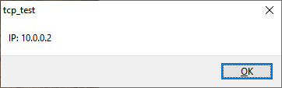 ЗАПОМНИТЕ IP АДРЕС
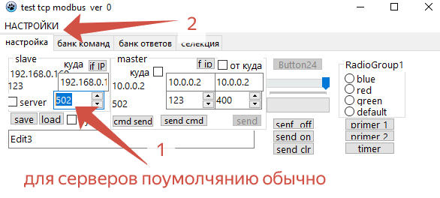
Два пункта нужны!
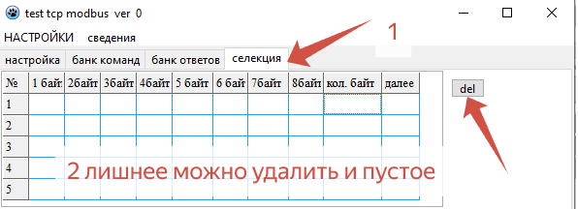
Два пункта и один можно не выполнять. Пока свернём и ожидание.
далее
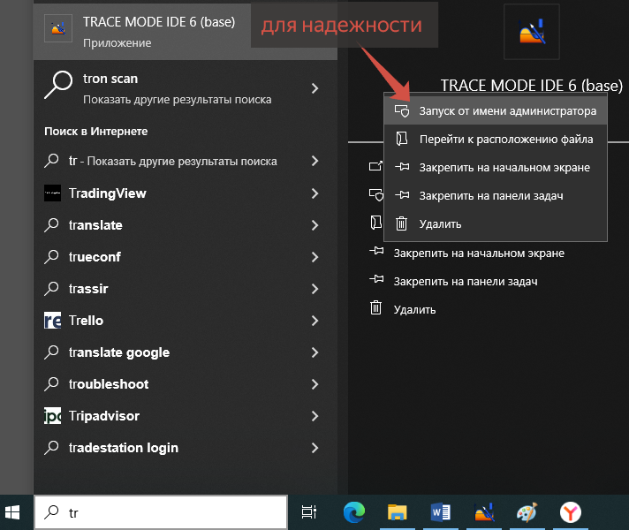
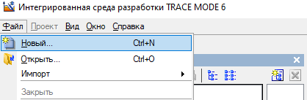 создадим новый
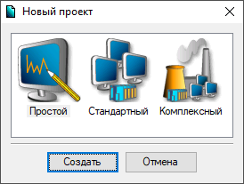 простой выберем и создать.

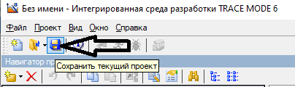 сохраним проект
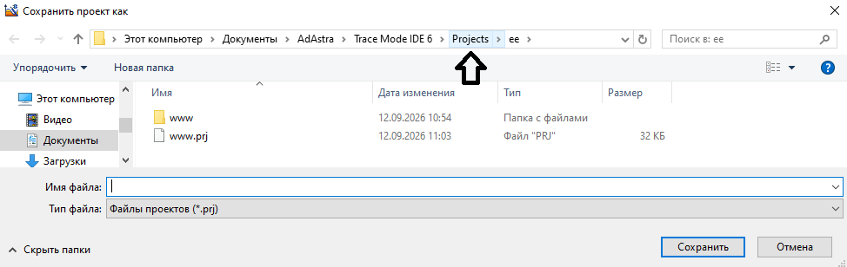
В текущем проекте? Выйдем из него. Это обязательно.
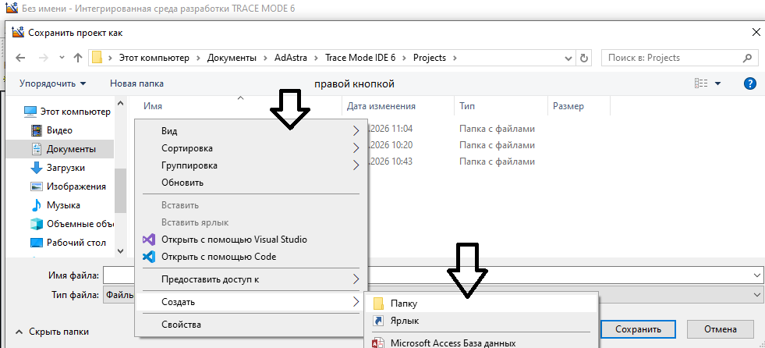
Далее возьмём создадим папку
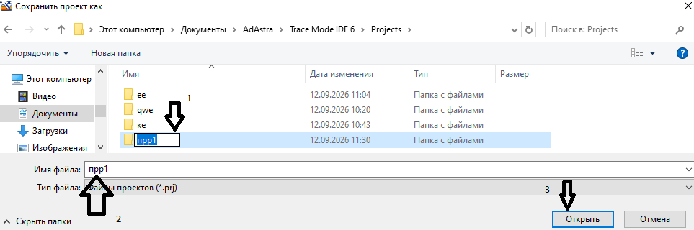
По пунктам.
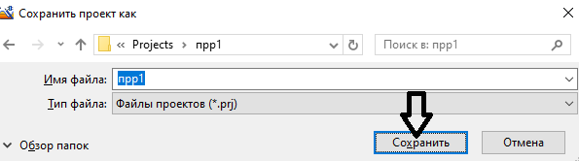
По стрелке. В отдельной папке создали проект!!!
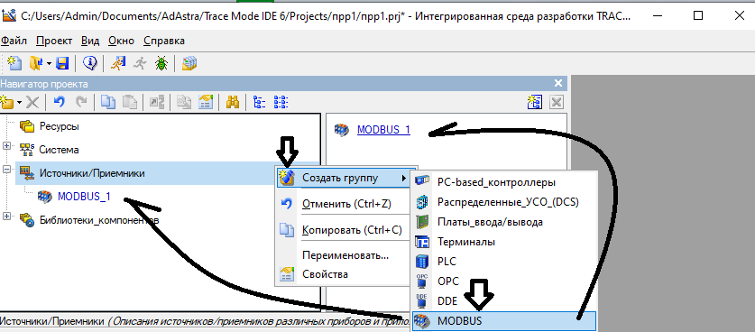
Правой кнопкой – группу создаём
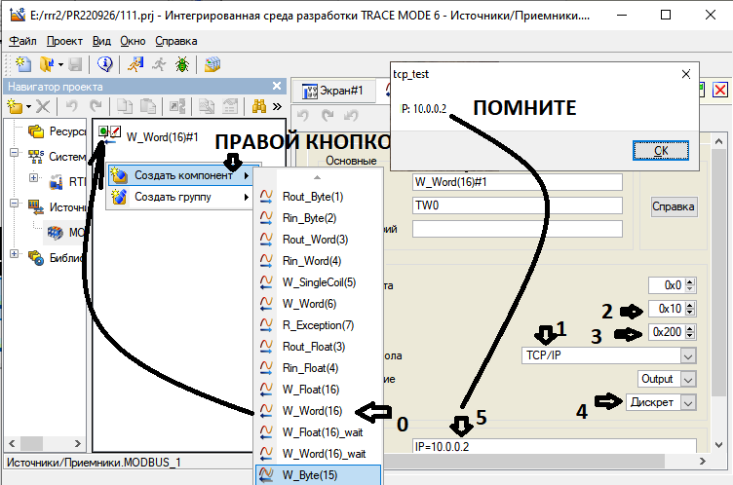

По пунктам ВЫБЕРЕМ 16 ФУНКЦИЮ
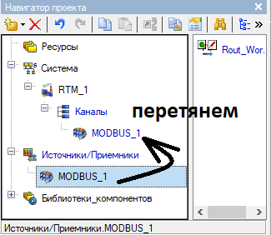 по пунктам.
Перетянем протокол в РТМ_1\каналы

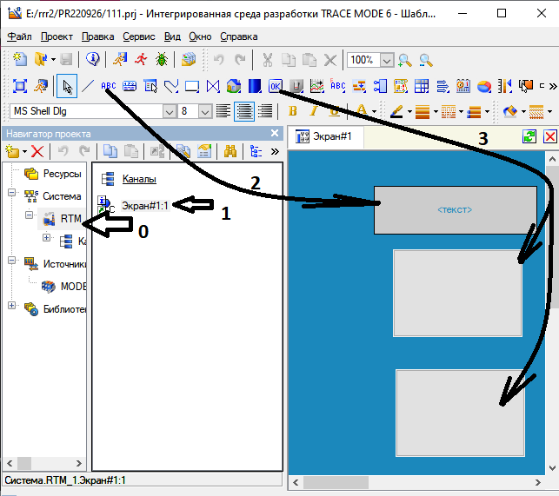
ПО ПУНКТАМ.
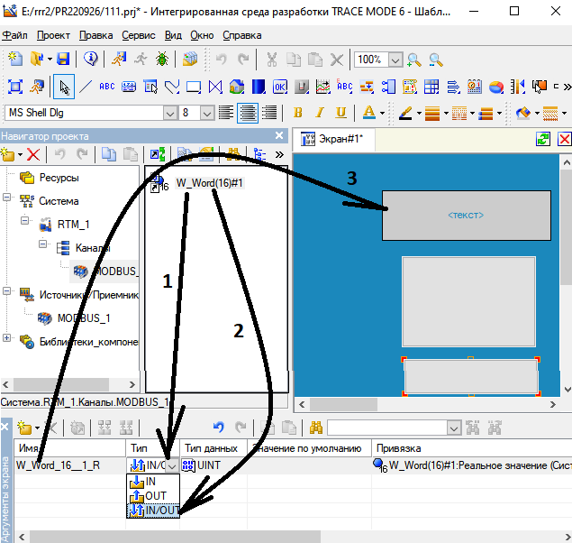
ПО ПУНКТАМ - СОЗДАДИМ АРГУМЕНТ И ТЯНЕМ ЕГО НА ЭЛЕМЕНТ ЭКРАНА
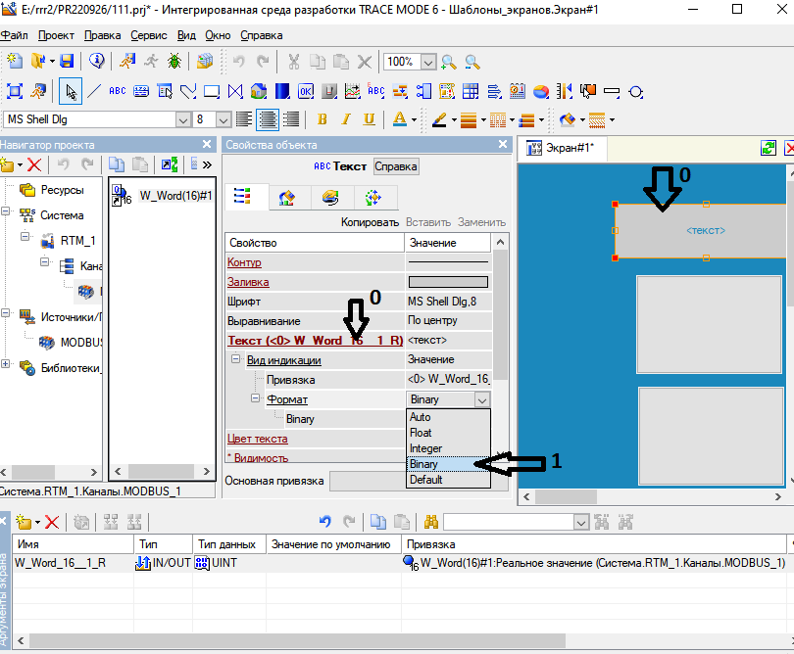
ПО ПУНКТАМ
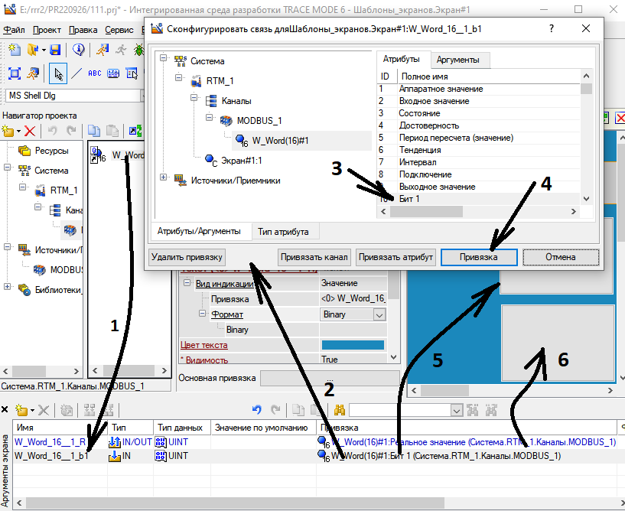
ПЕРЕТЯНЕМ

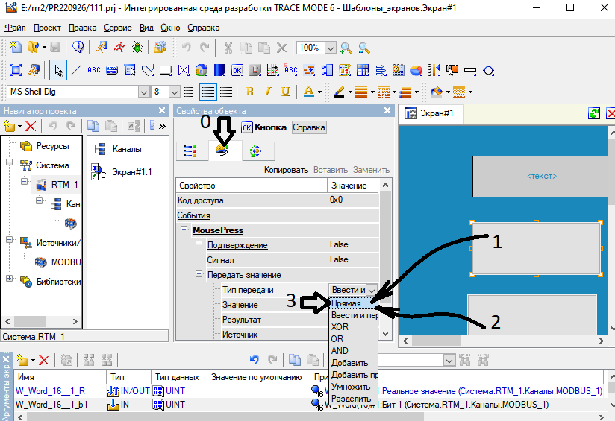
ПОПУНКТАМ.
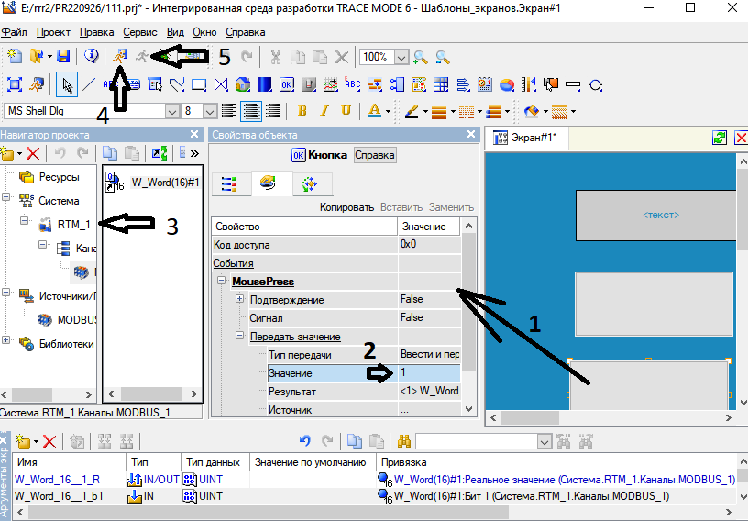
УКАЖЕМ ! ПО ПУНКТАМ !

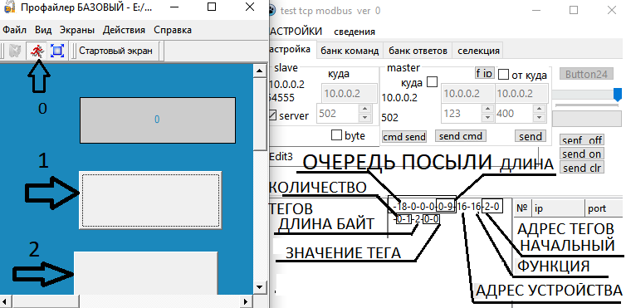
ПО ПУНКТАМ И МОЖЕМ СМОТРЕТЬ ПОСЫЛАЕМЫЙ ПАКЕТ И РЕЗЕЛЬТАТ.
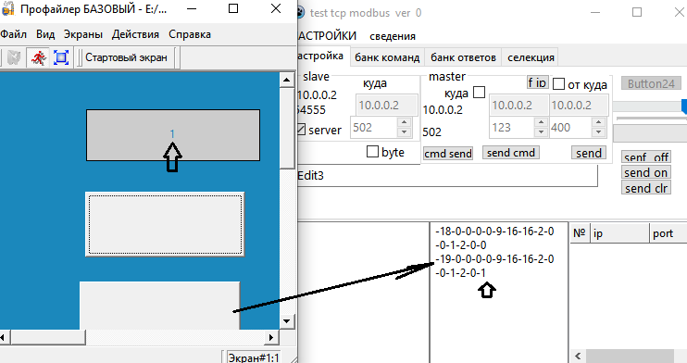
ПО ПУНКТАМ .
ЗАДАЧА 1 КНОПКИ НА 2 БИТ
ЗАДАЧА 2 КНОПКА НА 2 БИТ
ЗАДАЧА 3 КНОПКА НА 3 БИТ
:
:
ЗАДАЧА 16 КНОПКА НА 16 БИТ

